|  |  |
| --- | --- |
| **PREGUNTA DE APRENDIZAJE** | **¿ ORGANIZADORES GRAFICOS ?** |

Los **organizadores gráficos** son herramientas educativas mayormente utilizadas para plasmar el conocimiento sobre un determinado tema. Puede definirse como la organización visual de cierta información y así conferir más importancia a conceptos o ideas en específico.

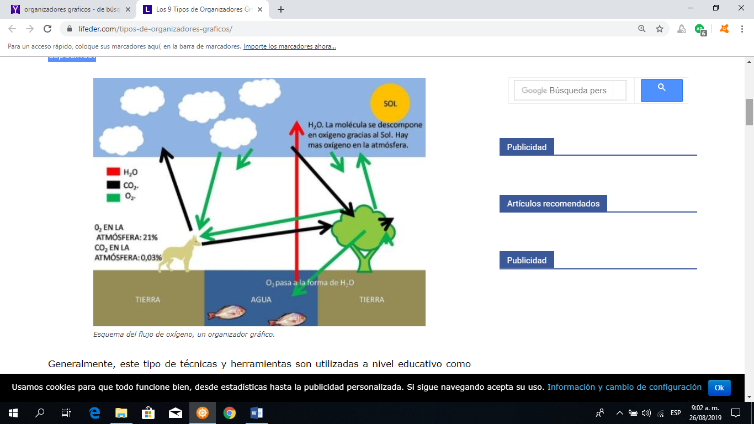

Los **tipos de organizadores gráficos** más importantes son los mapas conceptuales,mapa mentales, cuadros comparativos, esquemas, cuadros sinópticos, mapas de ideas, líneas del tiempo y organigramas.

### **Mapas conceptuales:** Los mapas conceptuales son un tipo de organizador gráfico que permite establecer una relación entre los distintos conceptos principales que posea un tema.

Comienza desde la información más amplia y poco a poco, las ideas se van haciendo más específicas. Este organizador gráfico permite conocer y entender las relaciones de conceptos

entre un mismo tema.

En los mapas conceptuales se deben utilizar los conectores y preposiciones, pues al momento de leerlos, es lo que dará la coherencia al tema y permitirá al lector entender perfectamente de lo que se escribe. Es importante entender que se lee de arriba hacia abajo, o en el sentido de las agujas del reloj.

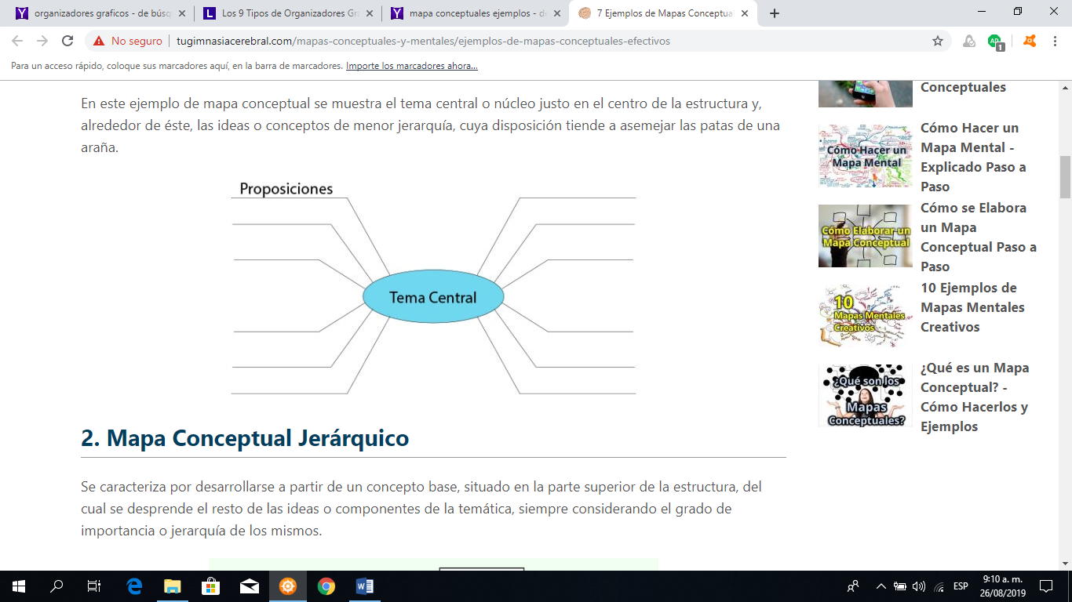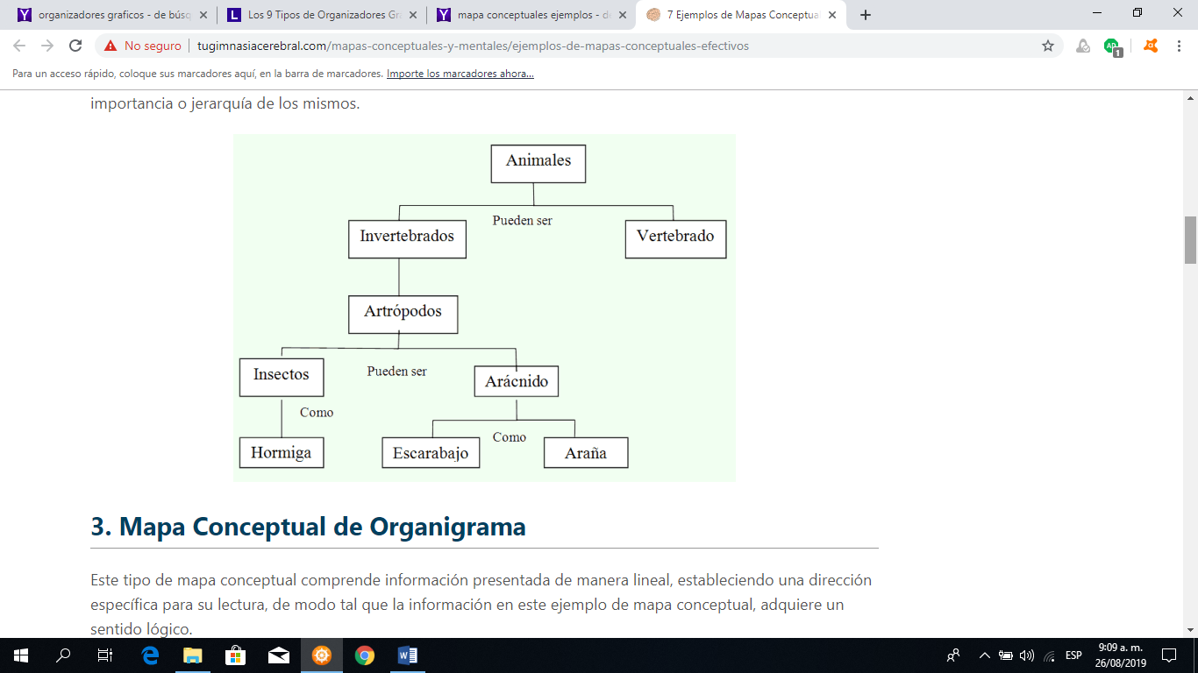

1. **MAPA MENTAL:** Cuando aprender algo nuevo, enseñar e incluso organizarse supone todo un reto, los [mapas mentales](http://tugimnasiacerebral.com/mapas-conceptuales-y-mentales/que-es-un-mapa-mental-caracteristicas-y-como-hacerlos) son una excelente herramienta para realizar estas tareas de forma más efectiva, porque se basan en la representación gráfica y lógica de un contenido o información que produce un impacto visual en el lector, facilitando su comprensión y memorización.

***La utilidad principal de esta herramienta para el aprendizaje radica en su elaboración, ya que a*** través de la práctica, podrás estimular habilidades cerebrales como la síntesis e interrelación de ideas, análisis, reflexión y sobre todo la creatividad, que es esencial para crear un mapa mental efectivo.

ACTIVIDAD PARA DESARROLLAR

* **Lea con atención el siguiente artículo:**

### ***NORMAS DE SEGURIDAD DE ARTEFACTOS TECNOLÓGICOS***

Se entiende por Norma a una regla a la que se debe ajustar la puesta en marcha de una operación. También se  puede definir como una guía de actuación por seguir o como un patrón de referencia.

1. Las normas de seguridad se  pueden considerar prácticamente como:  
   a. Normas de carácter general: son las universalmente aceptadas.  
   b. Normas de carácter  específico: las que regulan una función, trabajo u operación específica
2. Las ventajas de las normas  se reducen, entre otras, a lo siguiente:  
   a. Representan un elemento de sistematización de seguridad  
   b. Facilitan la comprensión y ejecución de las tareas de seguridad de forma clara y precisa.  
   c. Permiten la dirección eficaz del sistema de seguridad  
   d.  Impiden que existan vacíos acerca de la seguridad  
   e.   Facilitan la rápida formación y concientización del personal  
   f.   Permiten un manejo excelente de las instalaciones y equipos  
   g.  Homogenizan medios y procedimientos, además de facilitar la comunicación y la seguridad  
   h.  Aumentan el sentido de seguridad en el usuario.
3. Cuando utilizamos alguna herramienta, es imprescindible tomar algunos recaudos, para evitar accidentes. Algunas de las normas de seguridad en el uso de herramientas son:  
   a.  Seleccionar la herramienta adecuada para cada trabajo  
   b.  Mantenerlas en buen estado  
   c.  Usarlas correctamente  
   d.  Guardarlas en buenas condiciones y en los lugares adecuados

.

* Al iniciar la guía encontramos la teoría sobre organizadores gráficos, el articulo anterior sobre normas de seguridad ,elabore un organizador gráfico.
* Ingrese a la siguiente pagina, organice en un escrito esta lectura: <http://www.laprensa.hn/familiayhogar/864722-410/10-consejos-para-evitar-accidentes-el%C3%A9ctricos>
* Construya un mapa de ideas o mapa mental cuando Observe el siguiente video , <https://www.youtube.com/watch?v=lskwU3kw29o>

NOTA: Termina Su trabajo o guía y la envía por la pagina del colegio trabajos en línea, informática.